**Проделанная работа за семестр.**

Темой моего исследования является «смарт-бета инвестирование», которое мне и предстояло изучить.

Свою работу я начал с прочтения статьи «How Can “Smart Beta” Go Horribly Wrong?» 2016 года. Опишу подробнее, что было в статье. Сперва авторы рассмотрели факторные стратегии с фото ниже.

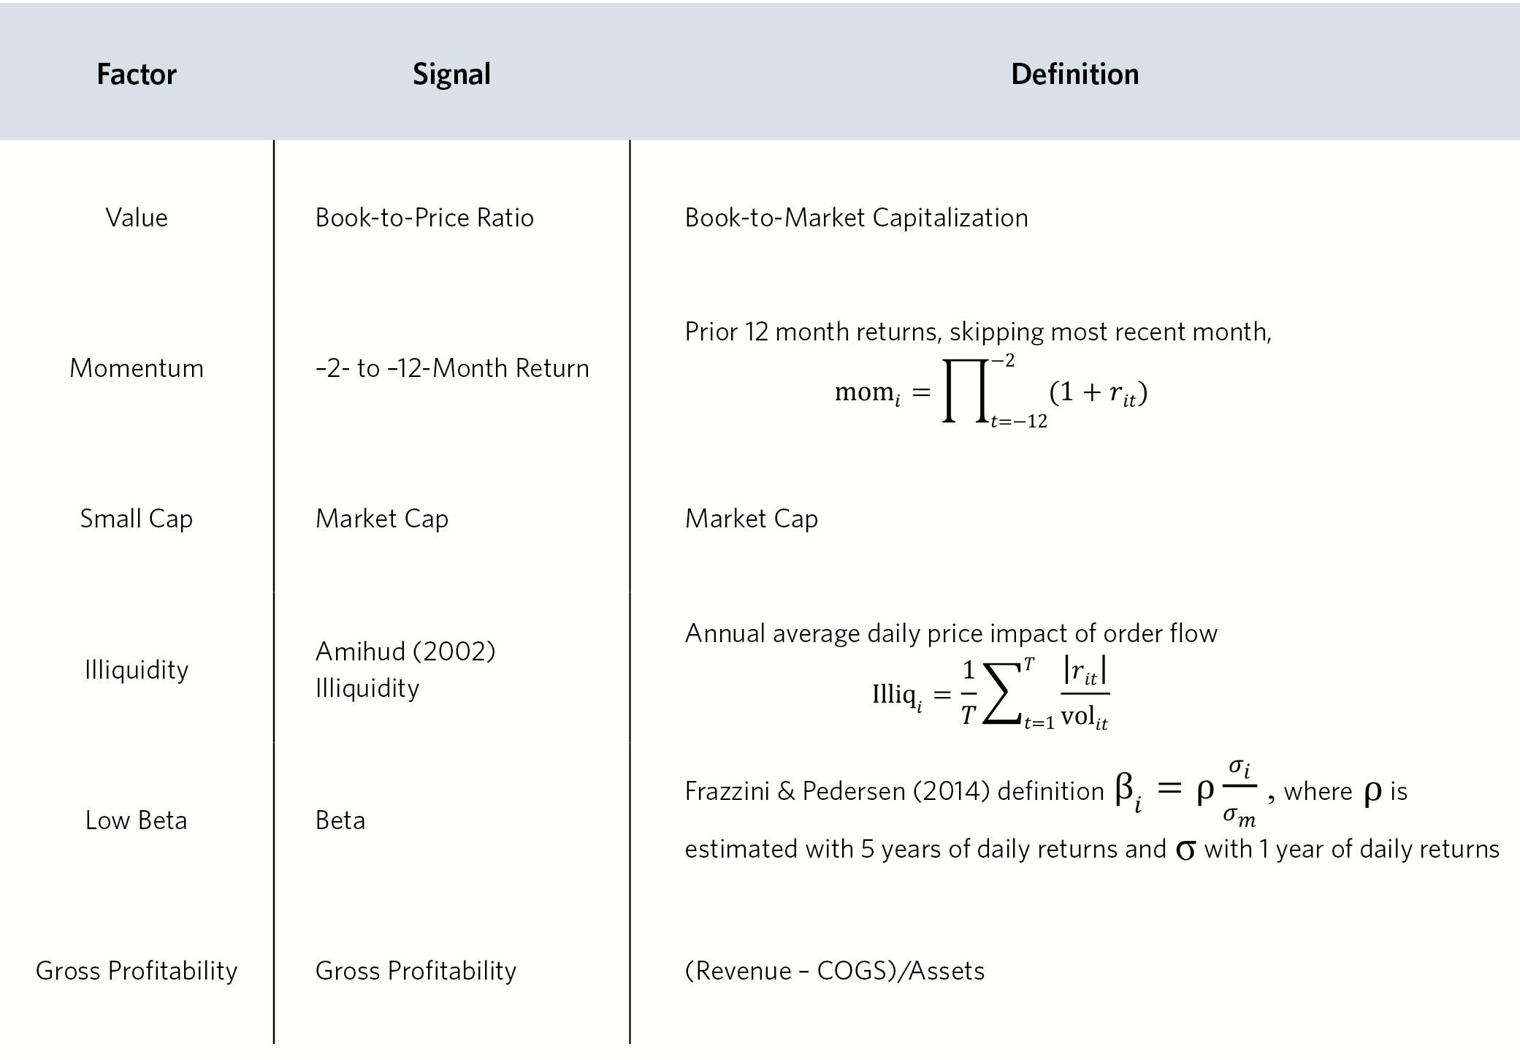

Первый вывод, который авторы сделали, построив графики для всех шести факторов на основе их стоимости и эффективности, это то, что чем выше эффективность стратегии, оборот, тем менее информативны показатели изменения стоимости для понимания эффективности стратегии и прогнозирование его будущих результатов.

Второй урок, который авторы извлекли заключается в том, что по мере развития рынка оценка доходности портфеля может измениться. Хорошим примером служит low beta, недавно набравшая популярность. Несмотря на то, что данная стратегия имеют рыночную доходность с меньшим риском, ей присуще ошибка слежения.

Далее авторы рассмотрели уже смарт-бета стратегии в количестве 6 штук:

1) Equal weight (1000 наиболее капитализированных акций с равными весами)

2) Fundamental Index

3) Risk efficient (by EDHEC)

4) Maximum diversification (by TOBAM)

5) Low volatility (методология S&P)

6) Quality (методология MSCI)

Авторы сделали несколько выводов. В первой и второй стратегии различие между относительной стоимостью и доходностью увеличивается со временем. Для 3 и 4 стратегии показатель доходности к изменению стоимости намного более волатилен нежели для других стратегий, т.к. волатильность обусловлена существенными изменениями состава портфеля. В результате чего изменение стоимости акции является наименее информативной метрикой для этих двух стратегий. Стратегия low volatility имеет схожее поведение с факторной стратегий «низкая бета»: изменение стоимости объясняет большую часть доходностей этих стратегий. Стратегия «quality» имела низкую доходность с 1973 по 1990 года, однако в 1990 году стала улучшаться.

Однако я хотел бы также остановиться и на выводах, которые я сделал сам.

Сначала обсудим особенности смарт-бета стратегии. Я выделил 3:

1. Стратегия должна разорвать связь между ценой акции и ее весом в портфеле
2. Смарт-бета стратегия является улучшенной индексной стратегией
3. Включаются лишь факторы с высокой эффективностью в прошлом

Преимуществами смарт-бета стратегии я выделил увеличенную доходность, возможность широкой диверсификации и гибкость. Однако есть и недостатки: увеличенная комиссия и риски по сравнению с индексными стратегиями, а также вероятность длительного периода низкой эффективности.

После этого я перешел к созданию плана построения смарт-бета стратегии для инвестора:

1. Первым этапом при создании стратегии является построение ранкинга (Ranking). Ранкинг представляет собой сумму взвешенных риск-факторов. Риск-факторы будут выбираться потом.
2. Важно, чтобы каждый фактор имел положительную риск-премию и в долгосрочном периоде обыгрывал какой-либо из основных индексов. К примеру, индекс Мосбиржи. Также стоит отметить, что факторы лучше подбирать с близкой к нулю корреляцией
3. Вторым этапом создания портфеля является создание правил набора фильтров и других правил покупки-продажи бумаг в портфеле и построение ранкинга.
4. Последним этапом будет покупка бумаг в портфель по данной смарт-бета стратегии

**Equal weight**

Наиболее ценная часть моей работы заключается в построения факторного и смарт-бета портфеля для российского рынка.

Первое, это построение портфеля с наиболее капитализированными компаниями, которые берутся с равным весом. Далее я подробно опишу, что я делал.

Сначала я скачал данные о капитализации компаний с Мосбиржи на 1 июля 2014 года и отобрал 100 наиболее капитализированных компаний. Далее я скачал данные по 100 компаниям за два дня: 1 июля 2014 и 2021 года. Получив данные о цене компании за эти два дня, я нашел их доходность за этот период. Однако в процессе получение данных, оказалось, что на 2021 год лишь 71 компания продолжила торговаться на бирже, поэтому я решил строить портфель для 71 акции. Формула получения доходности представлена на фото ниже:

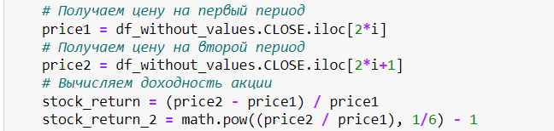

stock_return – доходность в процентах

stock_return_2 – среднегодовая доходность

Таким образом, доходность в процентах получилось равна 836%, а среднегодовая доходность составила порядка 17,64%. Однако данная стратегия не является смарт-бетой, поэтому оставим эти данные лишь для ориентира.

**Low volatility**

Следующим шагом стало построение уже смарт-бета стратегии «low volatility», основная идея которой состоит в вычислении волатильности компаний и весов каждой акции в соответствии с их волатильностями ( чем меньше волатильность, тем большую часть портфеля акция займет). Таким образом, я решил посчитать волатильность на период с 1 июля 2014 года по 1 июля 2017 года, а доходность посчитать на период с 1 июля 2017 года по 1 июля 2021 года.

Я снова скачал данные по всем акциям на период с 2014-2017 год, однако в данном случае уже дневные, чтобы оценить стандартное отклонение и волатильность. Самым интересным являются формулы, которые я использовал. Поэтому далее опишу их, опуская детали того, как я писал код и работал с данными.

Первым я вычислил логарифмическую доходность каждой акций по дням. Я решил выбрать именно логарифмическую доходность, потому что она имеет преимущество того, что их можно складывать в то время как обычные доходности нельзя. Далее я посчитал стандартное отклонение, формула которой выглядит так:

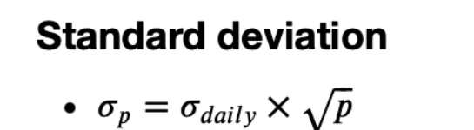

После чего я уже посчитал волатильность, которую определил как годовое стандартное отклонение с помощью формулы ниже:



Таким образом, я получил данные по волатильности для каждой акции и далее можно уже отсортировать и отобрать нужные.

Я решил взять лишь те акции, которые торговались максимальное кол-во дней, поэтому после отбора осталось лишь 35 акций. Как же я определил веса для этих акций?

Я использовал довольно простую формулу, которая изображена ниже:

,

Где vol_{i} = показатель волатильности конкретной акции,

а m – кол-во отобранных акций, в моем случае m = 35.

С помощью данной формулы мы и получили веса каждой компании.

**Заключение**

Хоть пока и не удалось получить каких-либо значимых результатов или ответить на вопрос о возможности применения смарт-бета стратегии на российском рынке, я все же проделал большую работу, основная часть которой заключалась в написании python-кода и составлении формул, для построения как доходности каждой акции, поиска стандартного отклонения и волатильности, так и самого портфеля. Однако я не планирую закончить на этом свою работу. В следующем семестре я хочу построить дневную доходность стратегии «low volatility», чтобы посчитать важные экономические показатели и двинутся дальше в изучении смарт-бета стратегии.